УТВЕРЖДАЮ:
Директор по производству АО «ТВСРЗ»
_______________КаршиевА.К.
«___»________________2022 г.

ТЕХНИЧЕСКОЕ ЗАДАНИЕ

на капитальный ремонт
тяговых электродвигателей постоянного тока типа ДК-117
вагонов метрополитена модели 81-717, 81-714
на 2022г.

г.Ташкент2022г.
РАЗДЕЛ 1. ОБЩИЕ СВЕДЕНИЯ

Подраздел 1.1 Наименование
Капитальный ремонт с полной разборкой и дефектацией деталей тягового электродвигателя со съемом остовов, ремонт якоря со сменой обмотки и с полной сменой изоляции, со сменой коллектора и манжет. Постановка полюсных катушек. Ремонт со сменой покровной и корпусной изоляции, заменой выводов. Обмотки якоря и полюсных катушек дважды пропитывают вакуум-нагнетательным спосо
Подраздел 1.2 Цель ремонта
Цель - ремонта вагонов метрополитена модели 81-717, 81-714
Подраздел 1.3 Сведения о новизне или ремонте (год производства/выпуска оборудования)
Поставляемая продукция должна быть отремонтирована согласно Правилам технического обслуживания и ремонта тяговых и вспомагательных электродвигателей постоянного тока моторного подвижного состава ТЗ.25103.00078
Не допускается поставка образцов, изготовленных в процессе ремонта
производства.
Подраздел 1.4 Этапы разработки / изготовления, ремонта
В соответствии нормативно – технической документации завода изготовителя
Подраздел 1.5 Документы для разработки / изготовления, ремонта
В соответствии нормативно технической документации и
конструкторской документации завода изготовителя

РАЗДЕЛ 2. ОБЛАСТЬ ПРИМЕНЕНИЯ

Применяется на железнодорожном подвижном транспорте – вагонах метрополитена

РАЗДЕЛ 3. УСЛОВИЯ ЭКСПЛУАТАЦИИ

Подраздел 3.1 Общие условия эксплуатации

Согласно ГОСТ 50850-96и паспорту продукции (конструкторско-технологической документации).
Подраздел 3.2 Дополнительные/специальные требования к эксплуатации
Не требуется

РАЗДЕЛ 4. ТЕХНИЧЕСКИЕ ТРЕБОВАНИЯ

Подраздел 4.1 Основные технические требования при ремонте
Капитальный ремонт заключается в полной разборке и дефектации деталей электрической машины. При ремонте произвести разборку и сборку остовов со съемом и постановкой полюсных катушек, ремонтируют сосмной покровной и корпусной изоляции, испытанием на междувитковое замыкание, пропиткой и покрытием лаком. Произвести ремонт якоря со сменой обмотки и с полной сменой изоляции, без замены коллектора и манжет. Замененные обмотки якоря и полюсных катушек дважды пропитывают кремний органическим лаке КО-916 вакуум-нагнетательным способом. Класс нагревостойкости F и H Первую сушку произвести в течении 15-20ч при температуре 180-190°С. После сушки не охлаждая якорь замеряют сопротивление изоляции, если ниже 10МОм, сушить повторно Балансировку якоря осуществляют как со снять , так и с насаженным вентилятором.
Двигатель разобрать на отдельные узлы. Снять крышки коллекторных люков, клицы, крепящие выводные провода, смоляную ленту, бандажи крепления рукавов, маркировочные ярлыки, защитные рукава и изоляцию. Снять крышки подшипников, а на валу со стороны коллектора- упорное кольцо подшипника. Крышки коллекторных люков, кронштейны щеткодержателей протирать хлопчатобумажными концами, увлажненными в керосине. Якорь очистить в продувочной камере, протирать хлопчатобумажными концами, увлажненными в керосине. Подшипниковые щиты, крышки подшипников, крепежные детали промывать в моечной машине.
Станина. Контролировать диаметры горловин станины под подшипниковые щиты. Овальность горловины станины не должна превышать 0,5мм.Резьбовые отверстия под болты крепления подшипниковых щитов проверить калибром и прогнать метчиком. Замерить сопротивление изоляции и омическое сопротивление катушек:
- - Катушка главных полюсов 0,0312Ом
- - Катушка добавочных полюсов 0,0094Ом.
- Сопротивление изоляции не должно быть ниже 5МОм.
- Полюсные катушки контролируют на междувитковые замыкания. Тщательным внешним осмотром контролировать состояние изоляции на отсутствие выжигов катушек, осмотреть выводы катушек, состояние изоляции, пайку наконечников на выводах, а также состояние контактных поверхностей наконечников. Сердечники полюсов при капитальном ремонте контролировать соответствие чертежным данным. Подшипниковые щиты с внутренней стороны окрашивают эмалью ГФ-92 кроме привалочных поверхностей. Осмотреть корпуса щеткодержателей, состояние резьбовых отверстий. Коллектор проверяют на отсутствие межламельных замыканий, следов выжига меди, замеряют диаметр, длину рабочей части и петушкам. Испытание электрической прочности изоляции двигателей производят до обкаточных испытаний на пробивной установке в течении 1мин синусоидальным напряжением частотой 50Гц
Приложение к капитальному ремонту см. ниже
- Правила технического обслуживания и ремонта тяговых и вспомагательных электродвигателей постоянного тока моторного подвижного состава ТЗ.25103.00078 - 13стр
- Технические данные – 4листа.

Технические параметры испытании:
Таблица1.

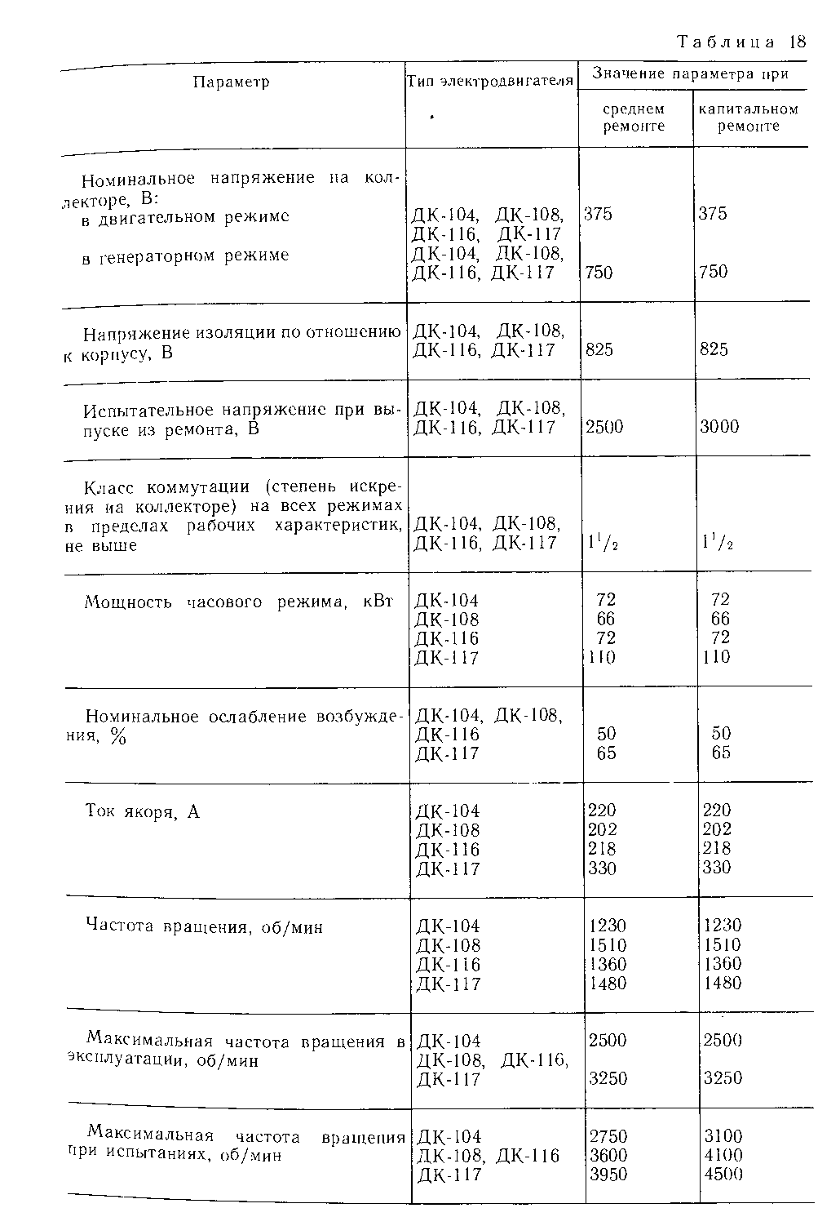

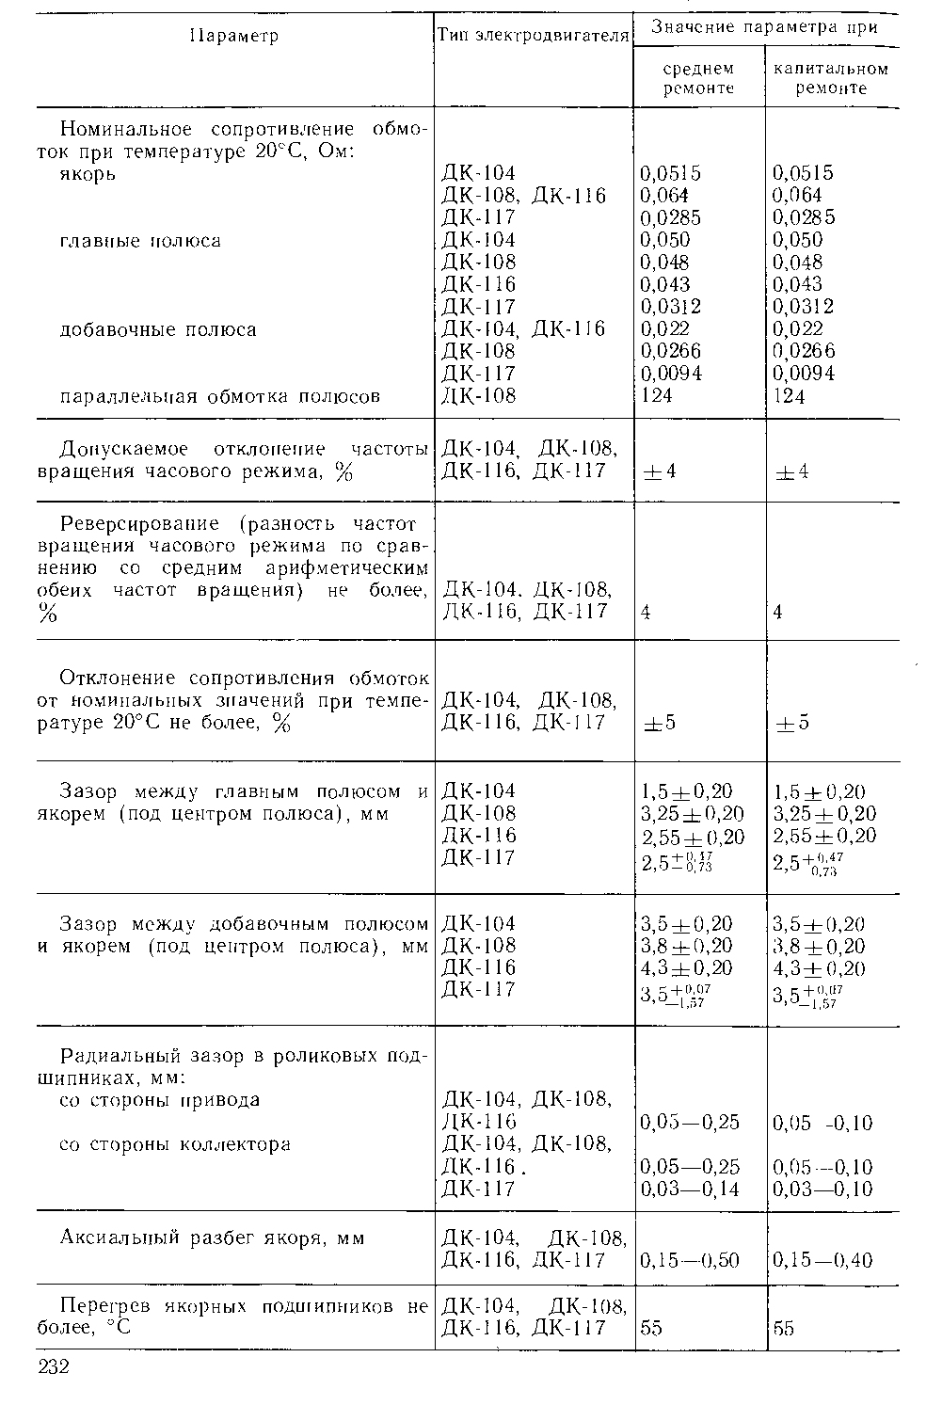
Продолжение таблицы 1

Продолжение таблицы 1
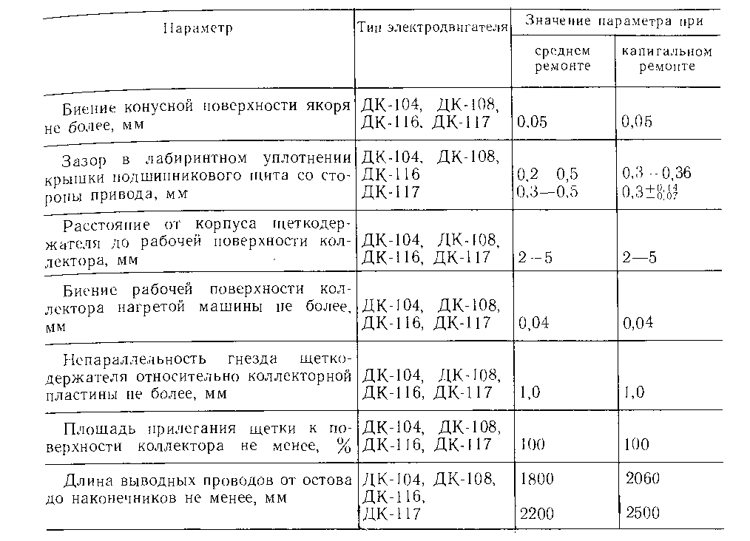

Подраздел 4.2 Требования к конструкции
Согласно ГОСТ Р 50892-96 и паспорту продукции (конструкторско-технологической документации).
Подраздел 4.3 Требования к материалам
Согласно ГОСТ Р 50892-96 и паспорту продукции (конструкторско-технологической документации);
Подраздел 4.4 Требования к стабильности и параметрам при воздействии факторов внешней среды
Согласно ГОСТ Р 50892-96 и паспорту продукции (конструкторско-технологической документации).
Подраздел 4.5 Требования к составным частям, исходным и эксплуатационным сырью/материалам, а также готовой продукции
Продукция должна соответствовать стандартам качества завода изготовителя
Подраздел 4.6 Требования к маркировке
Продукция маркируется в соответствии с требованиями ГОСТ18620
Основные маркировочные данные на фирменной табличке должны содержать: -организация изготовитель, наименование, обозначение технических условий, заводской номер, единый знак обращения продукции на рынке государств ЕАС, дата изготовления, массу, товарный знак завода производителя.
Подраздел 4.7 Требования к размерам и упаковке
Продукция должна поставляться в специальной для транспортировки упаковке завода-изготовителя, в соответствии с ГОСТ 23216. Упаковка должна обеспечивать полную сохранность продукции на весь срок транспортировки с учетом перегрузок и длительного хранения.

РАЗДЕЛ 5. ТРЕБОВАНИЯ ПО ПРАВИЛАМ СДАЧИ И ПРИЕМКИ

Подраздел 5.1 Порядок сдачи и приемки
Заказчик при принятии Товара проверяет соответствие поставленной партии Товара заявке, в которой указано его количество и наименование.
Заказчик при принятии товара проверяет соответствие технических и эксплуатационных характеристик Товара на соответствие заявленным характеристикам в Контракте и Техническом задании, о выявленных несоответствиях незамедлительно уведомляет Поставщика письменном виде в течение 48 часов. Покупатель принимает товар по количеству и качеству на своем складе.
Приемка товара по количеству осуществляется в соответствии с действующим законодательством РУз. и Инструкцией о порядке приемки продукции производственно-технического назначения по количеству П-6.
Приемка товара по качеству осуществляется в соответствии с действующим законодательством РУз. и Инструкцией о порядке приемки продукции производственно-технического назначения по качеству П-7.
Покупатель должен проверить качество поставленного товара в соответствии с условиями договора в течение 30 рабочих дней с даты получения товара.
Не принятый по качеству товар принимается на ответственное хранение. Поставщик обязан вывезти товар, принятый на ответственное хранение, либо распорядиться им в срок до 5 рабочих дней с момента получения уведомления об этом Покупателя. Расходы понесенные Покупателем в связи с принятием товара на ответственное хранение подлежат возмещению Поставщиком в течение 10 дней с даты получения калькуляции затрат и выставления счета на оплату. Расходы, связанные с возвратом или заменой некачественного товара на товар надлежащего качества несет Поставщик.
По окончании процедур приемки товара Покупателем по количеству и качеству, товар принимается (не принимается), обязательства Поставщика считаются выполнены (не выполнены).

Подраздел 5.2 Требования по передаче заказчику технических и иных документов при поставке продукции
Продавец вместе с товаром должен отправить Покупателю следующие документы: счет-фактура, документ о качестве товара, товарные накладные, упаковочный лист с указанием наименования и веса товара, количества мест и вида упаковки, а также кода ТН ВЭД, технический паспорт, сертификат соответствия, руководство по эксплуатации завода-изготовителя, копию экспортной/реэкспортной таможенной декларации, заверенную оригинальной печатью таможенного органа страны экспорта/реэкспорта или Продавца, оригинал сертификата происхождения, выданного торговой палатой страны экспорта/реэкспорта, в котором отражены конкретные страны происхождения по каждому наименованию продукции.

РАЗДЕЛ 6. ТРЕБОВАНИЯ К ТРАНСПОРТИРОВАНИЮ

Транспортировка продукции до склада Заказчика осуществляется Поставщиком и должна обеспечить сохранность продукции.

РАЗДЕЛ 7. ТРЕБОВАНИЯ К ХРАНЕНИЮ

Продукция при хранении должна быть предохранена от механических повреждений и атмосферных осадков. В соответствии с ГОСТ 15150 и/или международным стандартам.

РАЗДЕЛ 8. ТРЕБОВАНИЯ К ОБЪЕМУ И/ИЛИ СРОКУ
ПРЕДОСТАВЛЕНИЯ ГАРАНТИЙ

Объём по согласованию сторон, согласнопроизводственной необходимостью заказчика.
Гарантийный срок –24 месяца с момента передачи продукции Заказчику.
Гарантийный срок хранения – не менее 12 месяцев. Начало исчисления гарантийного срока хранения – со дня консервации (или с месяца консервации, если указаны только месяц и год).

РАЗДЕЛ 9. ТРЕБОВАНИЯ ПО БЕЗОПАСНОСТИ
Согласно ГОСТ Р 50892-96

РАЗДЕЛ 10. ТРЕБОВАНИЯ К КАЧЕСТВУИ КЛАССИФИКАЦИИ

Продукция должна полностью соответствовать техническим параметрам и стандартам качества производителя.

РАЗДЕЛ 11. ТРЕБОВАНИЯ К КОЛИЧЕСТВУ, КОМПЛЕКТАЦИИ,
МЕСТУ И СРОКУ (ПЕРИОДИЧНОСТИ) ПОСТАВКИ

Количество поставляемой продукции:
– 3шт.
Место доставки продукции - г. Ташкент АО «ТВСРЗ», ул.Кичик Халка йули,8.
Поставка товара производится на условиях DAP – г.Ташкент по правилам Инкотермс 2010 ( Incoterms 2010).

РАЗДЕЛ 12. ТРЕБОВАНИЕ К ФОРМЕ ПРЕДСТАВЛЯЕМОЙ ИНФОРМАЦИИ

Техническая документация на поставляемую продукцию должна быть на русском языке, на бумажных носителях или электронном виде (опционально).

Разработано:
И.о.главного технолога АО «ТВСРЗ» Матьякинов В.В.

